滇池学院理工学院
实验报告

课程名称 面向对象程序设计（一）
课程性质 专业必修
实验名称 流程控制实验
实验时间 2025 年 4 月 23 日 第 12 节
年级 2024 专业班级 计科1班
姓名 唐明强 学 号 20242122002

评分 单击此处成绩


教师签名

一、实验目的与要求
- 熟练掌握if 语句和switch语句的使用方法;
- 熟练掌握if语句的嵌套使用方法;
- 熟练掌握 while语句、do-while 语句和 for 语句的使用方法;
- 掌握循环嵌套的使用方法;
- 熟练掌握break 语句及continue 语句的使用方法，并能区分两者的不同;
- 能根据实际问题选取合适的流程控制语句编写程序，并具备基本的程序分析、编写和调试能力。

二、实验内容与实验结果截图
1）写出下面程序功能，并上机验证
/* Practice1_1.java */
import java.util.Scanner;
public class Practice1_1 {
public static void main(String[] args) {
float x, y;
Scanner scan = new Scanner(System.in);
System.out.print("请输入x：");
x = scan.nextFloat();
if (x <= 0.0)
y = 0.0f;
else if (x < 10.0)
y = 1.0f / x;
else
y = 1.0f;
System.out.println("y = " + y);
scan.close();
}
}
程序结果截图：
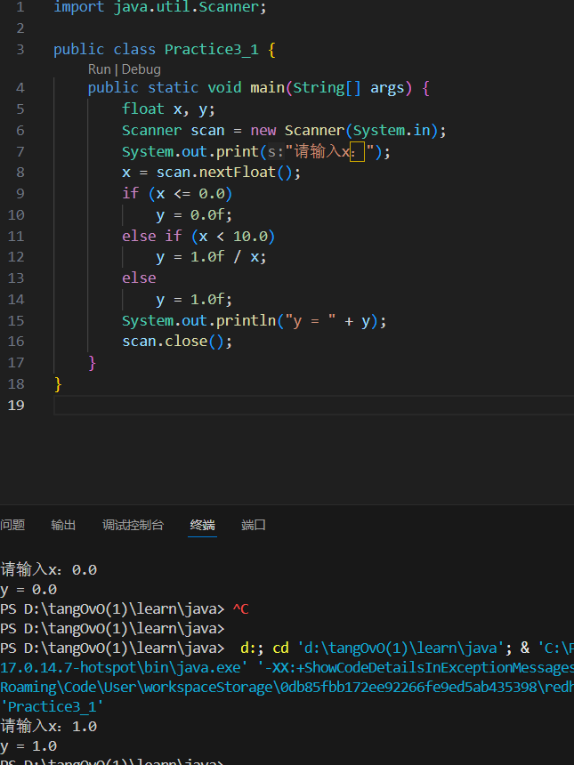
2）写出下面程序功能，并上机验证。
/* Practice1_2.java */
import java.util.Scanner;
public class Practice1_2 {
public static void main(String[] args) {
Scanner scan = new Scanner(System.in);
System.out.print("请输入您的消费金额：");
int money = scan.nextInt();
switch (money / 200) {
case 0:
System.out.println("您已消费：" + money + "元，尚未超过200元，须按照小票价格支付全款，即" + money + "元");
break;
case 1:
case 2:
System.out.println("您已消费：" + money + "元，不少于200元但尚未超过600元，全部的消费金额可享8.5折优惠，即" + (money * 0.85) + "元");
break;
case 3:
case 4:
System.out.println("您已消费：" + money + "元，不少于600元但尚未超过1000元，全部的消费金额可享7折优惠，即" + (money * 0.7) + "元");
break;
default:
System.out.println("您已消费：" + money + "元，不少于1000元，全部的消费金额可享6折优惠，即" + (money * 0.6) + "元");
break;
}
scan.close();
}
}
程序结果截图：
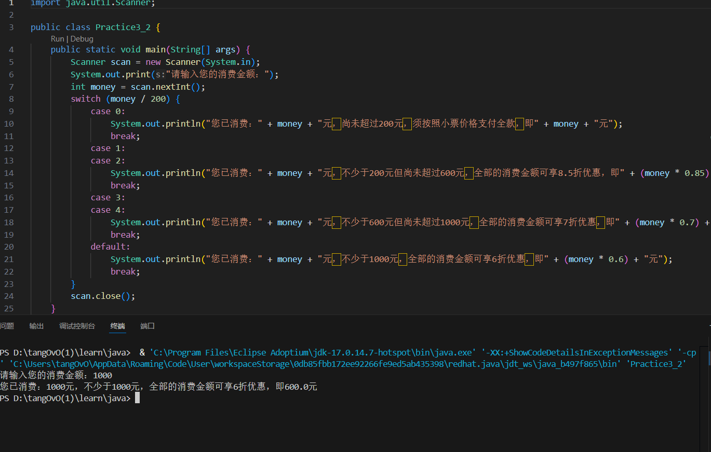
3）以下程序的功能是计算1～20任意数字的阶乘，请找出错误并修改验证。
/* Practice2_1.java */
import java.util.Scanner;
public class Practice2_1 {
public static void main(String[] args) {
int result = 1;
Scanner scan = new Scanner(System.in);
System.out.print("请输入一个整数（1～20）：");
int num = scan.nextInt();
for (int i = 2; i < num; i++) {
result *= i;
}
System.out.println(num + "的阶乘为：" + result);
scan.close();
}
}
}
正确程序+运行结果截图：
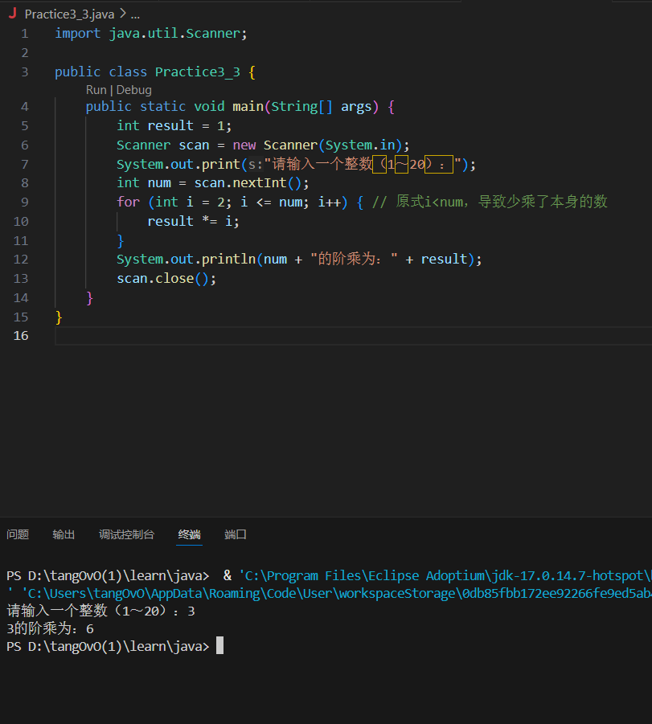
4）以下程序是输出1~50(包括50)的数，每行输出5个，请找出错误并修改验证。
/* Practice2_2.java */
public class Practice2_2 {
public static void main(String[] args) {
int k = 50;
while (k=0)
{
System.out.print(k + " ");
if (k % 5 == 0)
System.out.print("\n");
}
}
}
正确程序+运行结果截图：
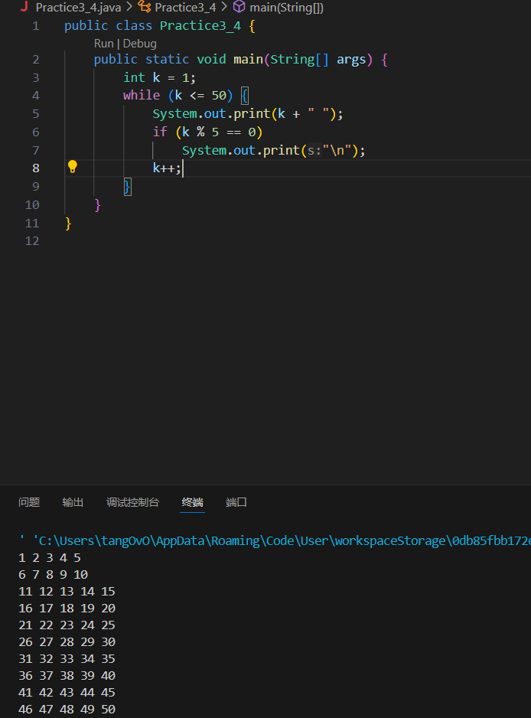
5）以下程序的功能是从键盘输入的10个整数中找到第一个能被9整除的数，若找到， 输出此数后退出循环；若未找到，输出“不存在”。请找出错误并修改验证。
/* Practice2_3.java */
import java.util.Scanner;
public class Practice2_3 {
public static void main(String[] args) {
int a, i;
Scanner scan = new Scanner(System.in);
for(i = 1; i <=10; i++) {
System.out.print("请输入一个整数：");
a = scan.nextInt();
if (a / 9 == 0) {
System.out.println(a);
continue;
}
}
if (i > 10)
System.out.print("不存在");
scan.close();
}
}
正确程序+运行结果截图：
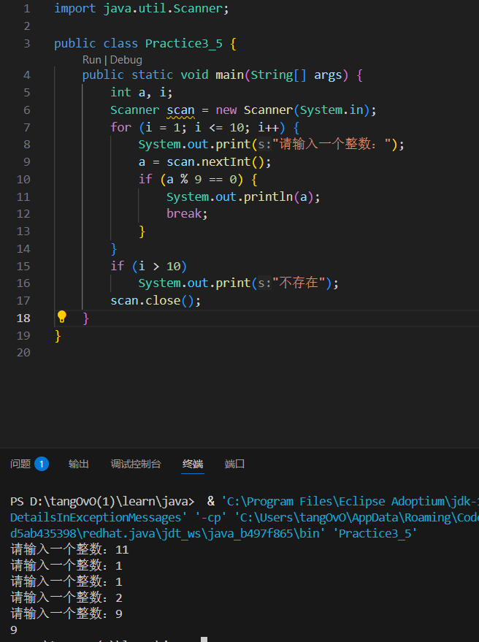
6）输出“水仙花数”。水仙花数是指1个3位的十进制数，其各位数字的立方和恰好等 于该数本身。例如，153是水仙花数，因为153=1³+5³+3³。
程序截图：
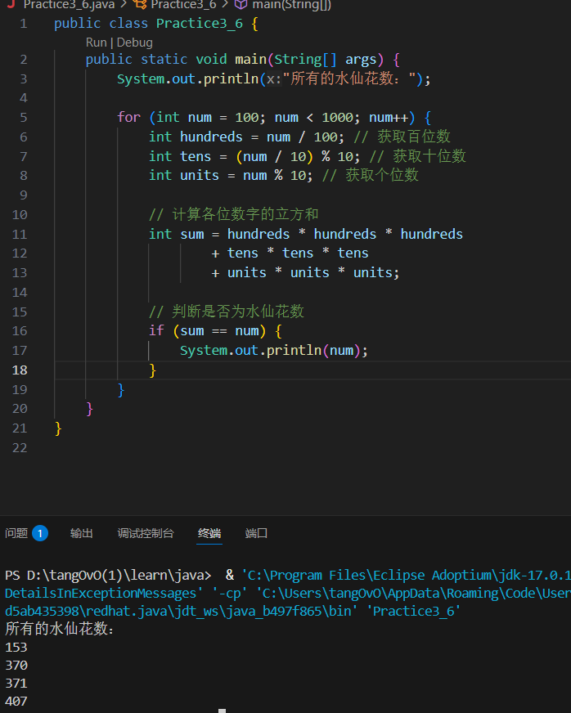
7）设计简单的飞机行李托运计费系统。假设飞机上个人托运行李的条件是：行李重量 在20公斤以下免费托运；20～30公斤超出部分5元/公斤；30～40公斤超出部分10元/公斤； 40～50公斤超出部分15元/公斤；50公斤以上不允许个人携带。
程序截图：
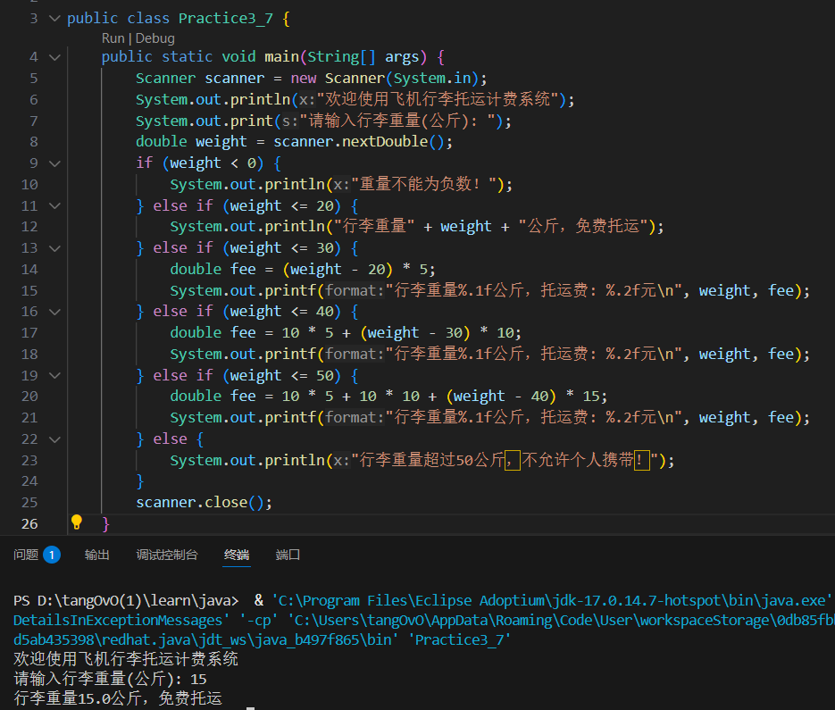
8）百马百担。现有100匹马需驮100担货，其中大马驮3担，中马驮2担，两匹小马 驮一担。问一百匹马中大马、中马、小马各多少?编写程序将每种情况列出来。
程序截图：
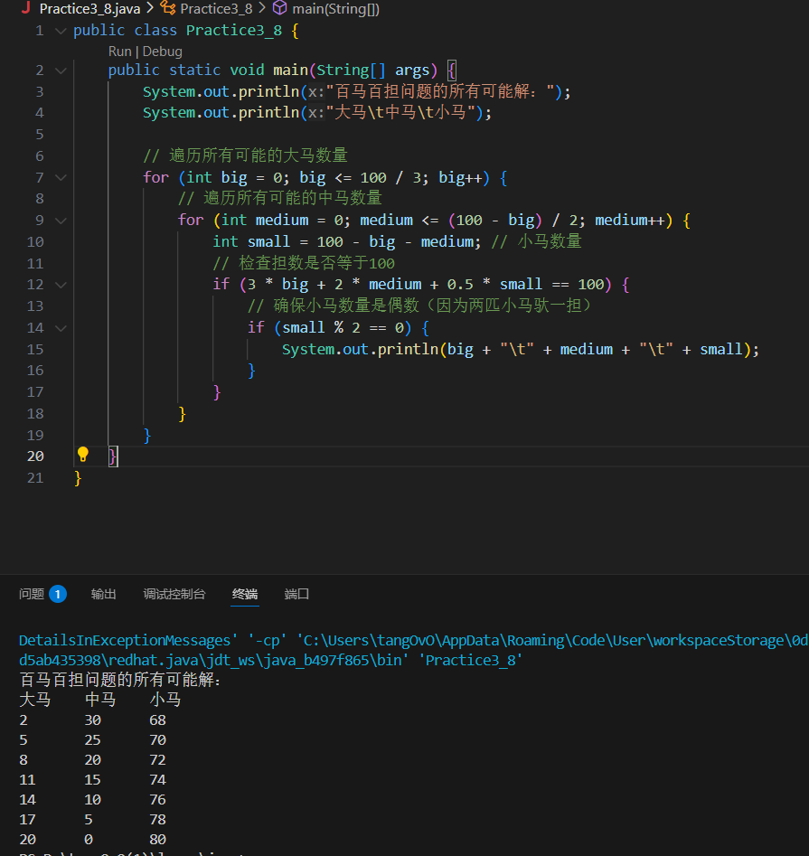
9）在一场名为 Game 的游戏中，作为玩家的你手头拥有若干个金币。为增加生命力， 你需要购买仙女草和银河梭两件宝物。其中仙女草每件售价20个金币，可增加玩家30个单位 的生命力；银河梭每件售价16个金币，可增加玩家20个单位的生命力。
编程求出一种最佳购买方案，使得用你的金币购买的宝物能够最大限度地增加你的生命力 (不一定要用完所有金币),并输出最佳方案中每件宝物的购买数量。
程序截图：
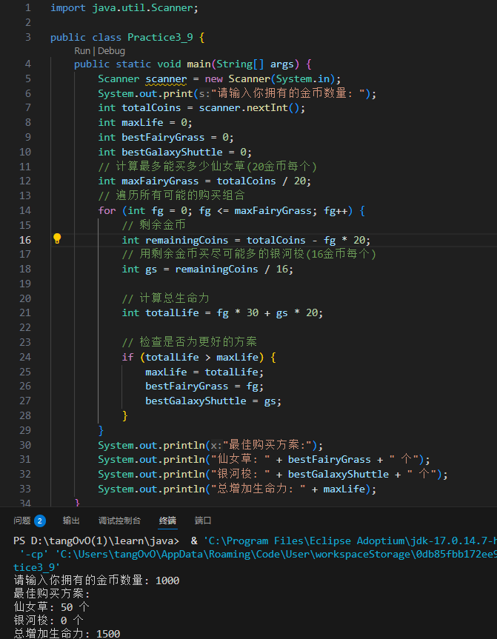
10）国王的遗产。(第五届蓝桥杯软件大赛决赛真题)
X 国是个小国。国王K 有6个儿子。在临终前，K 国王立下遗嘱：国王的一批牛作为遗产 要分给他的6个儿子。其中，大儿子分1/4,二儿子1/5,三儿子1/6……直到小儿子分1/9,最 后还剩下11头牛，分给管家。请计算国王这批遗产中一共有多少头牛。
提示：牛是活的，不能把一头牛切开分。
程序截图：
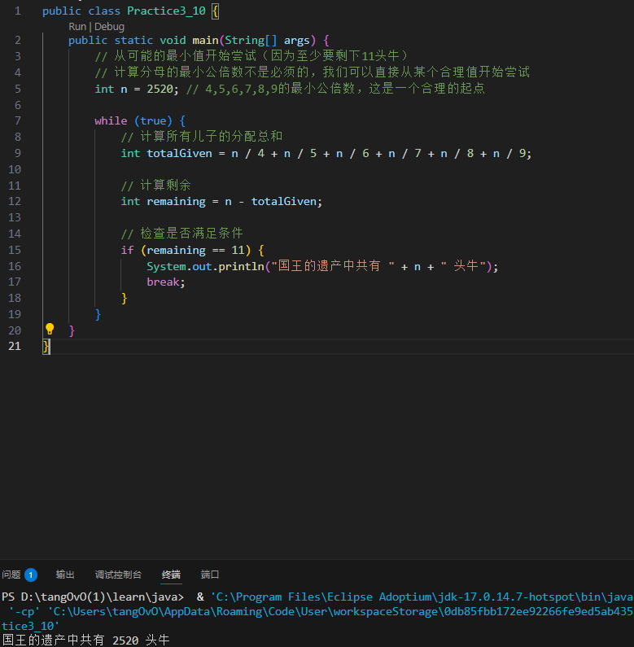

三、实验总结（撰写100字以上实训小结，描述在实验中遇到的困难和通过实训掌握的知识）
本次实验中多次使用输入系统的编写方法，进一步掌握了输入系统的编写，但在第6题中存在，小幅度修改问题，输出结果没错的情况下，以及编写了输入系统关闭语句，任然出现了问题，本次实验难度较大，几次借助了工具，本次实验也在循环体中有多次语音使用。

